文書番号：08GA-A-264-010-000

実車走行環境における
同済大学リスクアルゴリズムの評価

株式会社ジェイテクト
イノベーション本部 システム創生研究部
モビリティシステム研究室車両運動研究課
国 朝鵬

作成年月日 2026年04月16日
目次
1. 研究の背景及び研究実施の意義・必要性 4
2. 研究の目的 4
3. 研究期間（全体） 4
4. 研究計画 4
4-1 研究課題 4
4-2 研究内容 4
4-3 実験方法 5
4-3-1 実験日時および実験場所 5
4-3-2 使用する装置 5
4-3-3 安全機能 6
4-3-4 実験環境 7
4-3-5 実験内容 9
4-3-6 取得データ 11
4-3-7 実験手順 11
4-3-8 実験スケジュール 12
5. 外部機関との連携について 12
6. 研究対象者 12
7. 危険性とその予防・安全確保の方法 12
8. 個人情報および研究データの取り扱い 12
9. 研究における倫理的配慮 13
10. 研究責任者および研究実施者 13
11. 参考文献 14

研究の背景及び研究実施の意義・必要性
近年、自動運転および運転支援システムの高度化に伴い、走行場面に応じたリスク評価技術の重要性が高まっている。
同済大学では、車両挙動や周辺車両との位置関係等に基づくリスク指標が構築されており、これまでにJTEKTでは実車走行環境における指標算出および基礎的な評価を進めてきた。一方で、これらの指標が運転者の感じる危険感とどの程度対応しているかについては、被験者評価により確認する必要がある。そのため、本研究では実車走行環境において被験者試験を実施し、同済大学リスク指標と主観リスク評価との対応関係を検証する。

研究の目的
本研究では、同済大学で構築したリスク指標（STLC、TTC、CTAD、CTLC、RP）を対象として、伊賀試験場における実車走行環境下で被験者試験を実施し、主観リスク評価を取得する。取得した主観評価結果と各リスク指標との対応関係を確認することで、当該リスク指標の妥当性および有効性を検証する。

研究期間（全体）
研究期間をTable 1に示す。
Table 1：開発スケジュール

研究計画

4-1 研究課題
実車走行環境において、主観リスク評価と同済大学リスク指標との対応関係を検証する。

4-2 研究内容
伊賀試験場内に設定した試験コースにおいて、被験者が所定の条件で実車走行を行う。各試行終了後、被験者には場面全体の危険さについて総合主観リスク評価を実施してもらう。さらに、当該試行の走行動画を再生し、動画再生下で主観リスクを連続評価してもらう。
取得した主観評価結果と同済大学リスク指標（STLC、TTC、CTAD、CTLC、RP）を比較し、各指標と主観リスクとの対応関係を確認する。

4-3 実験方法

4-3-1 実験日時および実験場所
実験日時 ： 2026年05月11日、12日、13日
実験場所 ： 株式会社ジェイテクト 伊賀試験場 DPB
所要時間 ： 準備、説明と試験を合わせておよそ 1時間／名（5～10名を予定）

4-3-2 使用する装置
本実験では、LiDARを搭載したトヨタ社製 RX450h を試験車両として使用する。
実験参加者は当該車両を用いて手動運転を行い、伊賀試験場内に設定した試験コースを、所定の試験条件に従って走行する。また、試験車両には、周辺車両の認識およびリスク指標算出に必要な計測機器および演算用PCを搭載し、走行中の車両状態、位置情報、周辺環境情報等を取得する。
Fig.1 に試験車両の外観を、Table 2 に試験車両の主な仕様を示す。
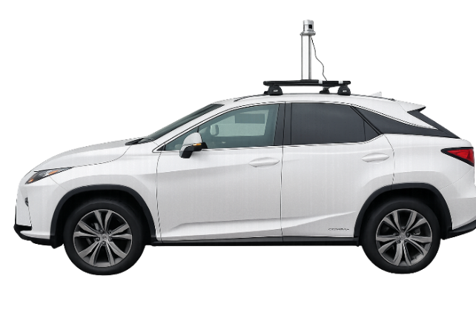
Fig 1：LiDAR搭載RX450h 試験車両外観
Table 2：RX450hの主な仕様
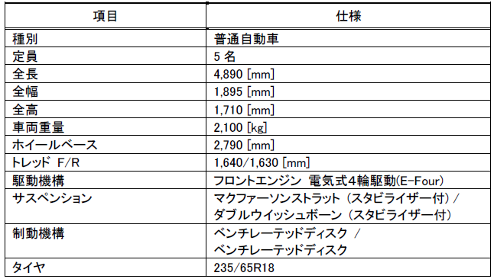
なお，本実車試験では，RX450hを自車，Camryを隣車車両として用い、試験条件に応じた速度および位置関係となるよう、RX450hとは別の実験実施者手動運転で走行する。
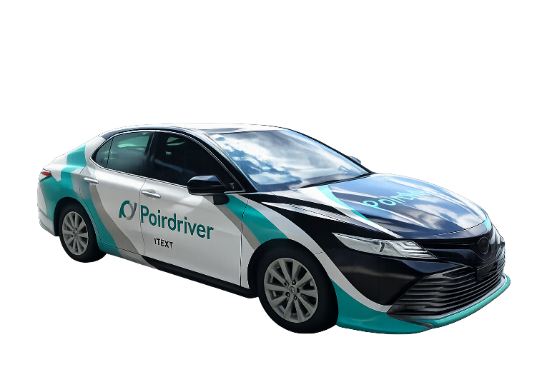
Fig 2：隣車車両（Camry）外観
Table 3：Camryの主な仕様

4-3-3 安全機能
本実験は、実験参加者による手動運転で実施する。
試験中は実験実施者が助手席に同乗し、試験条件の指示、走行状況の確認、およびデータ取得状況の監視を行う。
また、必要時には直ちに試験を中止できるよう、試験車両内には非常停止ボタンおよび状態監視用PCモニタを配置する。
非常時には実験実施者が非常停止ボタンを操作し、安全確保を優先して試験を中止する。
Fig 3に、実験参加者、実験実施者、非常停止ボタンおよびPCモニタの配置を示す。

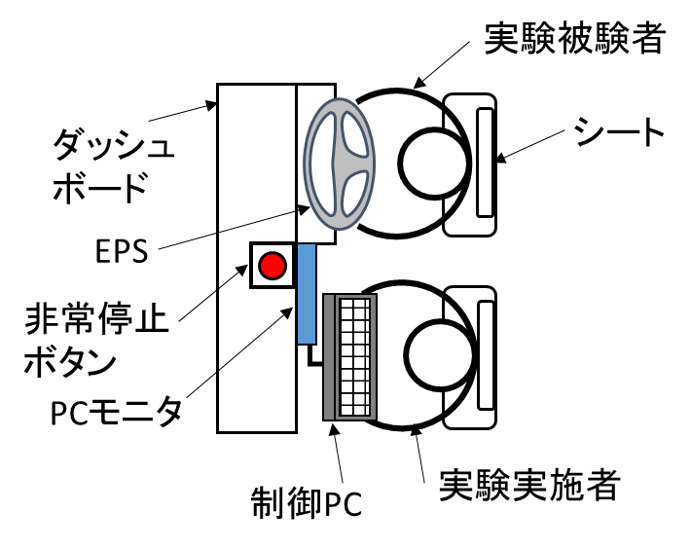

Fig 3 非常停止ボタン・PCモニタ配置

実験実施者は、以下のような場合には試験を中止し、実験参加者の安全確保を最優先とする。この時、実験実施者は実験参加者に安全な位置での停車を指示する。
・車両に異常（異音、異臭、警告表示、破損等）が認められたとき
・計測機器または記録状態に異常が認められたとき
・実験参加者が体調不良や継続困難を訴えたとき
・実験実施者が安全上継続困難と判断したとき

4-3-4 実験環境
本実験は、伊賀試験場内に設定した模擬双車線コースにおいて実施する。
実験参加者は、LiDAR 搭載自車を用いて、所定の試験条件に従い手動運転を行う。
試験時には、実験実施者が自車の助手席に同乗し、試験条件の指示、走行状況の監視、ならびに計測・記録状況の確認を行う。
さらに、隣車あり条件では、別の実験実施者が隣車を運転し、試験条件に応じた速度および相対位置関係を再現する。
実験に用いるコース条件および試験条件概要をTable 4に示し、Fig 4にコース全景と走行シナリオを示す。

Table 4：実験コース条件および試験条件概要
走行コース | 株式会社ジェイテクト伊賀試験場のDPBで、500mのオーバルコース走行
コース構成 | 白色布テープおよびパイロンにより構築した模擬双車線コース
曲線部条件 | カーブ半径 120 m、路幅 3.75 m
接続部 | 曲線部前後にクロソイドおよび直線部を配置
車両速度 | 30 km/h または 50 km/h を基本とする
評価条件 | 距離、位置、速度、相対速度差、隣車有無を組み合わせて設定する
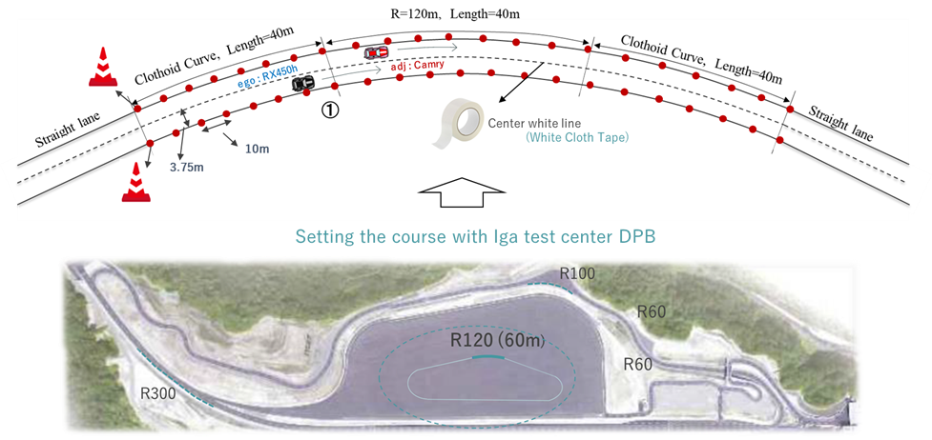
Fig 4：コースと走行シナリオ
被験者数5～10名で実施する。
試行回数 各条件 1 回を基本とする。
ただし、以下の場合のみ再試行する。
- 条件再現に失敗した場合
- 目標速度から大きく外れた場合
- 映像や評価データに欠損があった場合
- 追越 / 接近条件が成立しなかった場合
Table 5 試験条件
ID | 条件 | 目的・理由
C1 | 内側・30 km/h・隣車あり・相対速度0・近距離（並走） | 基準条件。他条件との比較の基準とする。
C2 | 内側・30 km/h・隣車あり・相対速度0・遠距離（約20m） | 距離の影響確認。C1 と比較し、近距離 / 遠距離で主観リスクが変わるかを見る。
C3 | 外側・30 km/h・隣車あり・相対速度0・近距離（並走） | 内外レーンの影響確認。C1 と比較し、外側の方は主観リスクが高いかを見る。
C4 | 内側・50 km/h・隣車あり・相対速度0・近距離（並走） | 速度の影響確認。C1 と比較し、速度上昇で主観リスクが高まるかを見る。
C5 | 自車 30 km/h・隣車 20 km/h 程度・接近して追い越す | 相対速度差あり条件（接近・追越）。TTC / CTAD の変化と主観リスクの対応を確認する。
C6 | 自車 30 km/h・隣車 40 km/h 程度・接近されて追い越される | 相対速度差あり条件（接近・追越される）。C5 と対で、時系列主観リスクの違いを見る。
C7 | 無隣車・内側・30 km/h | 低リスク対照条件。SCA の低リスク側の反応を確認する。
・ 追越条件に関する補足
追越／被追越条件（C5、C6）の実施可否については、伊賀試験場と調整のうえ最終決定する。
追越／被追越条件の実施が難しい場合は、C5／C6 を以下の代替条件に置き換える。

Table 6 補足条件
代替条件ID | 条件 | 目的・理由
C5’ | 自車 30 km/h・隣車 20 km/h 程度・前方隣車へ接近するが追い越さない | 接近条件。相対速度差による TTC / CTAD の変化を確認する。
C6’ | 自車 30 km/h・隣車 40 km/h 程度・隣車が先行し距離が広がる | 離れ条件。C5’ と対で、接近 / 離間で主観リスクがどう変わるかを見る。

4-3-5 実験内容
実験参加者は試験車両に搭乗し、所定の走行条件に従って実車走行を行う。各試行終了後、実験参加者には当該場面全体の危険さについて総合主観リスク評価を実施してもらう。さらに、各試行の走行動画を再生し、動画再生下で主観リスクを時系列に連続評価してもらう。
取得した総合主観リスク評価および連続主観リスク評価の結果を、同済大学リスク指標（STLC、TTC、CTAD、CTLC、RP）と比較し、各指標と主観リスクとの対応関係を確認する。

・ 総合主観リスク評価
総合主観リスク評価には、SCA（Scale of Criticality Assessment of driving situations） を用いる。
SCAは、主観的 criticality を評価するための既存尺度であり、ISO などに規格化された手法ではないものの、Neukumら（2008）^{[4]} 以降、take-over試験、部分自動運転における限界場面評価、ACC条件下の主観的 driver state 評価などの関連研究で使用例が報告されている。具体的には、take-over試験に関する Hergethら（2017）^{[5]} および Rocheら（2021）^{[1]}、take-over performanceの評価手法を整理した Schömigら（2022）^{[8]}、部分自動運転における限界場面評価に関する Naujoksら（2017）^{[6]}、ACC 条件下の主観的driver state評価に関するSiebertら（2014）^{[7]}などにおいて使用例がある。
本研究では、先行研究における使用例があり、場面全体の危険さを段階的かつ簡潔に評価できること
から、総合主観リスク評価の手法として SCA を採用する。

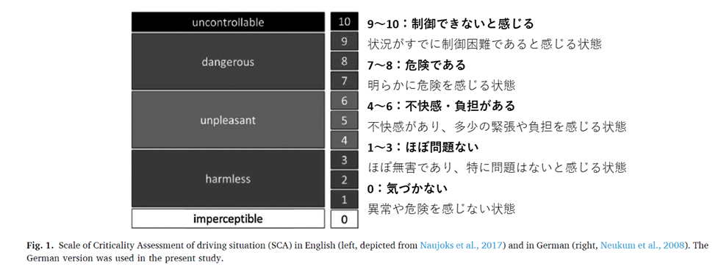
※ 参考として、SCA の尺度図
・ 動画再生下での連続主観リスク評価
各試行の走行シーンはカメラにより録画する。試行終了後に当該試行の走行動画を再生し、被験者に slider で主観リスクを連続入力してもらう。
- 入力レンジ：0～10
9～10：制御できないと感じる
状況がすでに制御困難であると感じる状態
7～8：危険である
明らかに危険を感じる状態
4～6：不快感・負担がある
不快感があり、多少の緊張や負担を感じる状態
1～3：ほぼ問題ない
ほぼ無害であり、特に問題はないと感じる状態
0：気づかない
異常や危険を感じない状態
- 動画開始後 5 秒間は入力しない
この方法は [2][3] を参考にしている
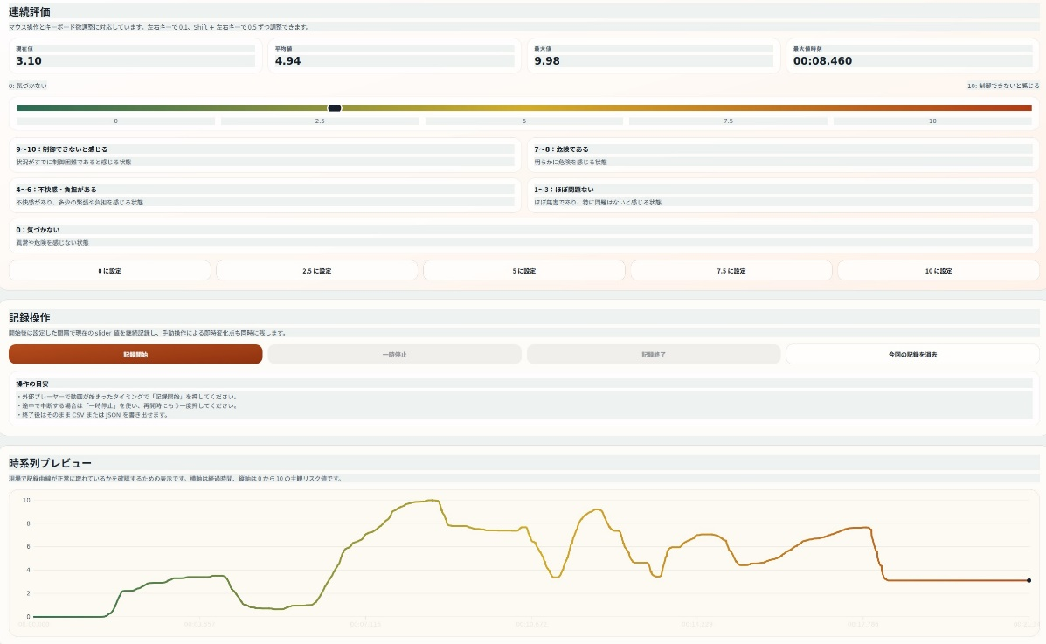
※ slider 入力のイメージが分かるように、スライダーバーの図

4-3-6 取得データ
本実験にて取得するデータをTable 7に示す。
Table 7：取得データ

4-3-7 実験手順
Table 8に示す手順に則って、実験を進める。
Table 8：実験手順
No | 手順
1 | Autoware,制御PC、車両運動制御装置(dSPACE)、エンジンを始動しEPS電源をONする
2 | 実験参加者に乗車してもらう
3 | 実験参加者へ試験内容を説明する
4 | Autoware物体検出アルゴリズム、リスクアルゴリズムを実行する
5 | 試験条件を決め、Autoware PC 制御PC記録開始する
6 | 実験参加者に試験条件に合わせて、運転する
7 | 目標カーブ部分終了のたびに、停車し、実験参加者がリスクに対して評価を行う  ※SCA評価、動画再生しsliderで連続評価
8 | 評価漏れ確認、データ状態・保存確認
9 | 次試行のためゴールからスタート位置まで移動し、条件切り替える
10 | 試験終了後、データ確認し、Autoware PC,制御ＰＣ OFFする
11 | 実験参加者に降車してもらう
12 | 実験終了、実験参加者の体調確認
なお，計測機器の設定変更，記録開始・停止，および試験条件の切替えは，必ず停車状態で実施する。

4-3-8 実験スケジュール
Table 9に示すスケジュールに従って、実験を進める。

Table 9：実験スケジュール
タスク番号 | 時間 | 実験参加者スケジュール | 実験実施者スケジュール
1 |  | － | 実験準備：実験手順の1を実施
2 | 10分 | 実験実施者から説明を受ける | 実験参加者への説明：実験手順の2～3を実施
3 | 5分 | [事前試験]  試験車両の慣熟走行を実施 | スタート位置に停止へ誘導し、  動作確認実施
4 | 42分 | [本試験]  運転シナリオに従い走行試験 | 実験手順の5～9を制御/シナリオごとに実施
5 | 3分 | [事後確認]  実験終了、実験参加者の体調確認 | 実験手順の10～12を制御/シナリオごとに実施
- | 合計時間：60分

外部機関との連携について
本実験では当社単独での試験・評価を行う。

研究対象者
対象者は自動車での運転操作となるため、普通自動車免許および社内運転資格J-C以上を持つ健常者で、社内から5～10名を選出する。対象者には事前に説明会を開催し、実験への参加の同意を得る。

危険性とその予防・安全確保の方法
実験参加者が心理的肉体的な危険に晒されることがないよう、実験内容について十分な事前説明を行う。実験中の実験参加者の体調にも配慮して休憩場所を設置する。あらかじめ、事故等が発生した場合の対応の体制や手順を整備する。研究実施者等はこれらの体制や手順を周知し、遵守する。事故等が発生した時は社内ルールに従って対応する。また、その時に発生した損害に対する補償についても社内ルールに従って対応する。

個人情報および研究データの取り扱い
個人情報や取得したデータは、研究目的以外には使用しない。社内ルールに従った取り扱いをする。取得したデータは匿名化し、個人が特定できないようにする。データの保管は社内ルールに従う(研究完了後5年)。保管期間終了後は破棄する。

研究における倫理的配慮
インフォームド・コンセントを実施し、実験参加者に説明文書（文書管理番号：08GA-A-264-011-000）にて説明し，同意書にて同意を得る。後日、実験参加者より同意撤回書が提出された場合、その内容に従い速やかに対応する。

研究責任者および研究実施者
・株式会社ジェイテクト
イノベーション本部 システム創生研究部 モビリティシステム研究室 車両運動研究課
責任者：狩集 裕二
実施者：国 朝鵬

11. 参考文献
[1] Roche, F.
Assessing subjective criticality of take-over situations: Validation of two rating scales.
Accident Analysis and Prevention, Vol.159, 106216, 2021. DOI: 10.1016/j.aap.2021.106216.
[2] Ju, U., Wallraven, C.
Dynamic measurements of speed and risk perception during driving: Evidence of speed misestimation from continuous ratings and video analysis.
PLOS ONE, Vol.18, No.9, e0291043, 2023.
[3] Evans, T., Stuckey, R., Macdonald, W.
Young drivers’ perceptions of risk and difficulty: Day versus night.
Accident Analysis and Prevention, Vol.147, 105753, 2020.
[4] Neukum, A., Krüger, H.-P., Mayser, C., Steinle, J.
Scale of Criticality Assessment of driving situations (SCA). 2008.
[5] Hergeth, S., Lorenz, L., & Krems, J. F.
Prior Familiarization With Takeover Requests Affects Drivers’ Takeover Performance and Automation Trust.
Human Factors: The Journal of the Human Factors and Ergonomics Society, Vol.59, No.3, pp.457-470, 2017. DOI: 10.1177/0018720816678714.
[6] Naujoks, F., Purucker, C., Wiedemann, K., Neukum, A., Wolter, S., & Steiger, R.
Driving performance at lateral system limits during partially automated driving.
Accident Analysis & Prevention, Vol.108, pp.147-162, 2017. DOI: 10.1016/j.aap.2017.08.027.
[7] Siebert, F. W., Oehl, M., & Pfister, H.-R.
The influence of time headway on subjective driver states in adaptive cruise control.
Transportation Research Part F: Traffic Psychology and Behaviour, Vol.25, pp.65-73, 2014. DOI: 10.1016/j.trf.2014.05.005.
[8] Schömig, N., Wiedemann, K., Manstetten, D., et al.
PADA-AD Test: A standardized test method for assessing takeover performance of drivers during automated driving.
MethodsX, Vol.9, 101901, 2022.

